申领流程：

i深圳下载二维码
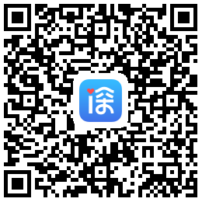

打开“i深圳”APP，选择“光明区”。
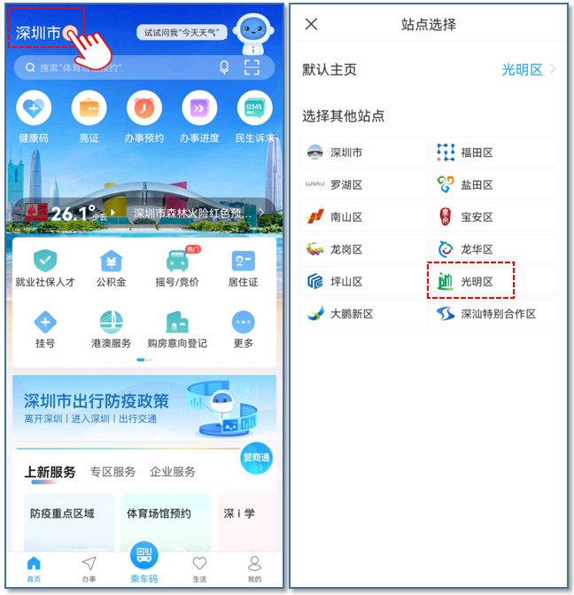
进入活动路径
路径1，点击首页【2023年光明区“汽车欢乐购”汽车消费补贴活动】图片进入活动详情页面。
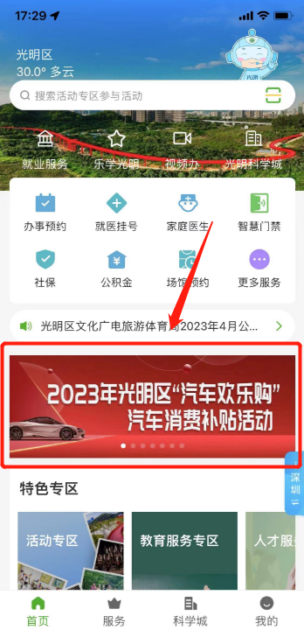
路径2，通过活动专区，选择光明区“汽车欢乐购”汽车消费补贴，点击【进入活动】按钮，进入活动详情页面。
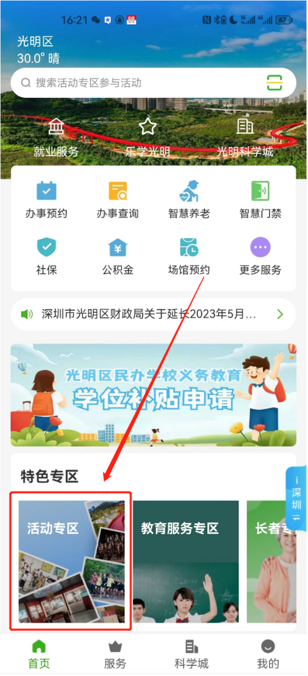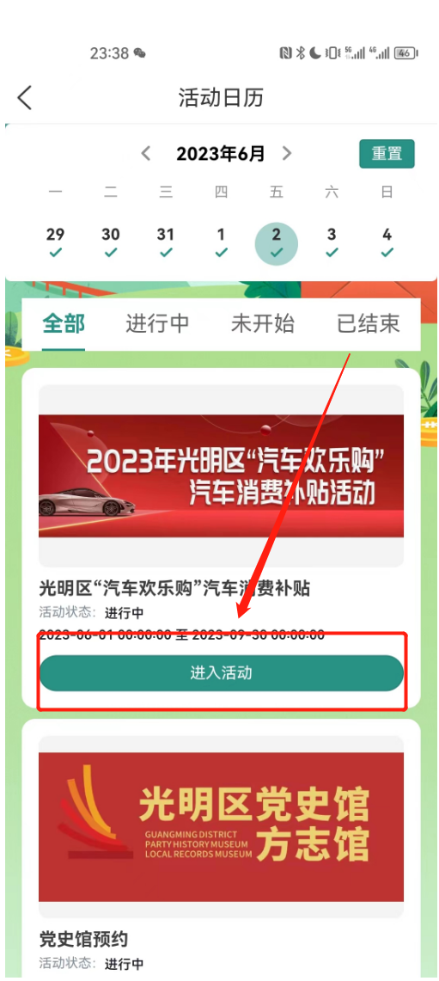

查看购车补贴活动详情，点击【立即参与】，按指引到活动平台参与活动。
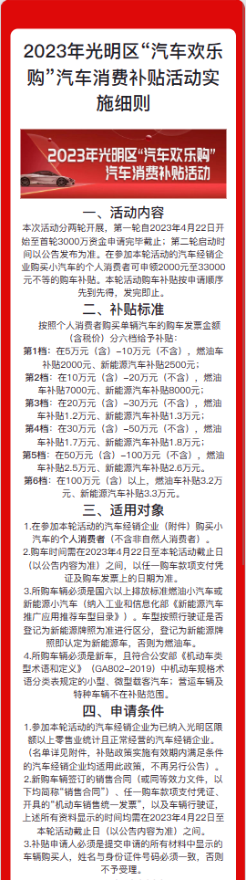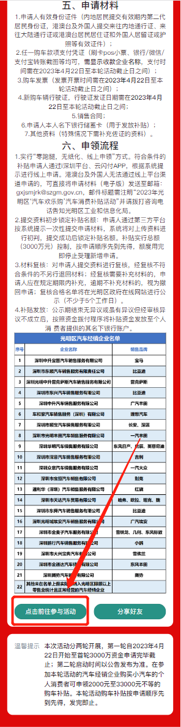
汽车消费补贴活动平台提交申请操作流程。
第一步：点击立即申请。
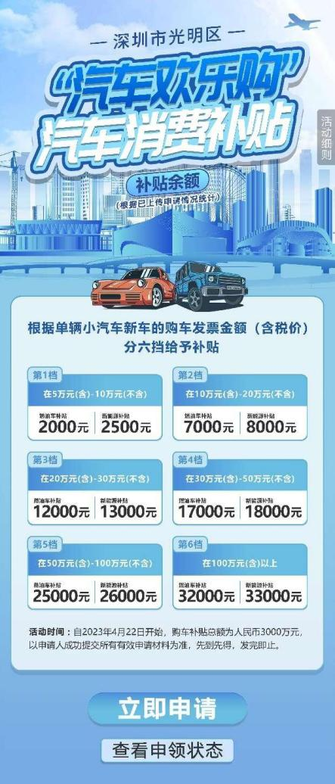
第二步：签署承诺书
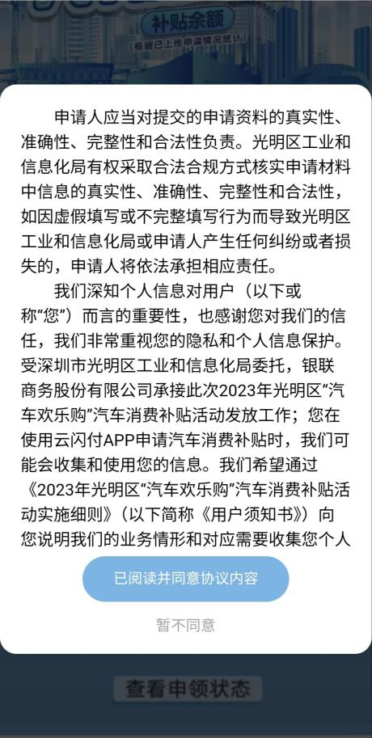
阅读协议内容并点击【已阅读并同意协议内容】，承诺所提交的材料真实，不存在套取财政补贴行为。

第三步：选择车辆类型：根据行驶证副页检验记录确定类型：燃油车/新能源车。
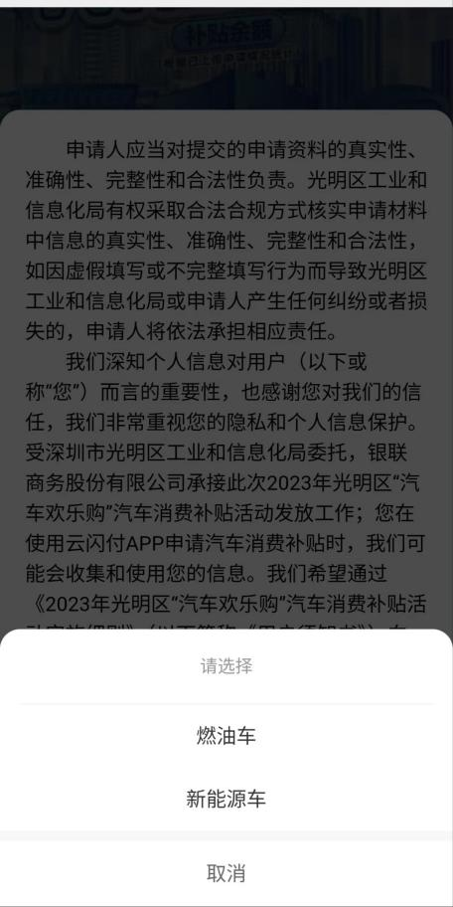
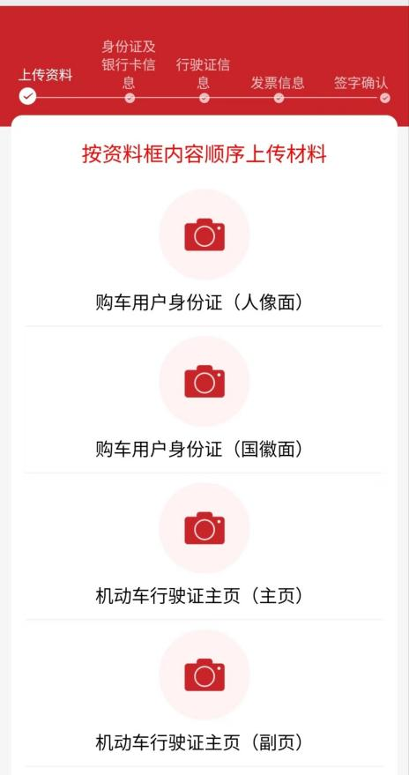
第四步：上传消费者本人银行储蓄卡照片、消费者本人身份证正面、反面照片、消费者本人机动车行驶证照片、购车发票（ “机动车销售统一发票”）照片，刷卡POS签购单或转账记录等支付凭证，并点击提交。

